Contents

Login 2

Create account 2

Account Inf 2

Main Management 3

Add Tour 3

Tour Management (4) 3

Gerenal 4

Team 4

Match 4

Standing (Ranking) 5

Player 5

Show team 5

Add team 6

Register player 6

Add Match 7

Add Result match 7

Match Result 8

Add player 8

Show player 9

Search 9

# Login

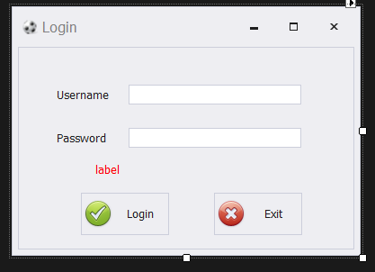

# Create account

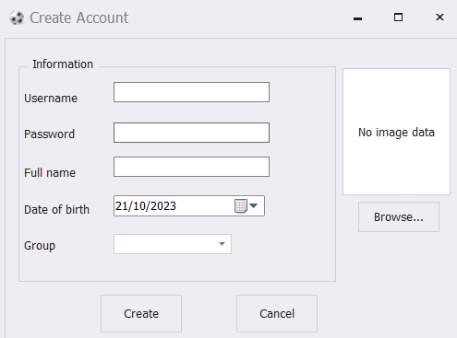

# Account Inf

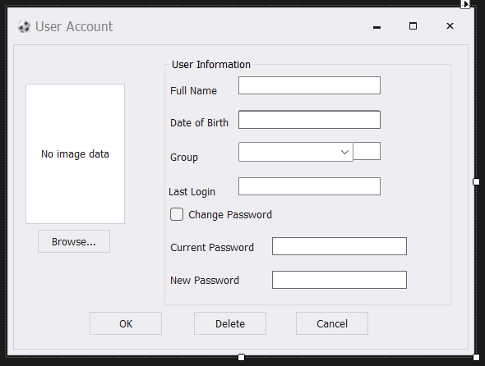

# Main Management

Form quản lí chính

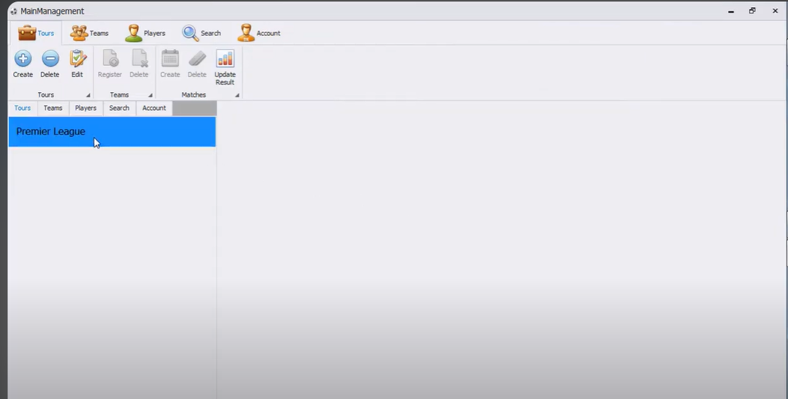



🡪Một số form sẽ được hiển thị trong khu vực màu đỏ dạng tab

# Add Tour

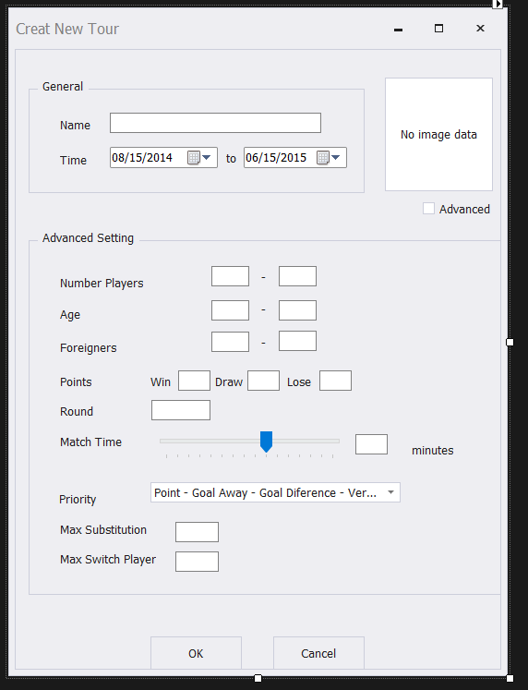

# Tour Management (4)

Form gồm 4 tab

* Gerenal : Tổng quan giải đấu
* Team : list các team
* Match : list các match
* Standing (Ranking) : xếp hạng các team
* Player : all cầu thủ

## Gerenal

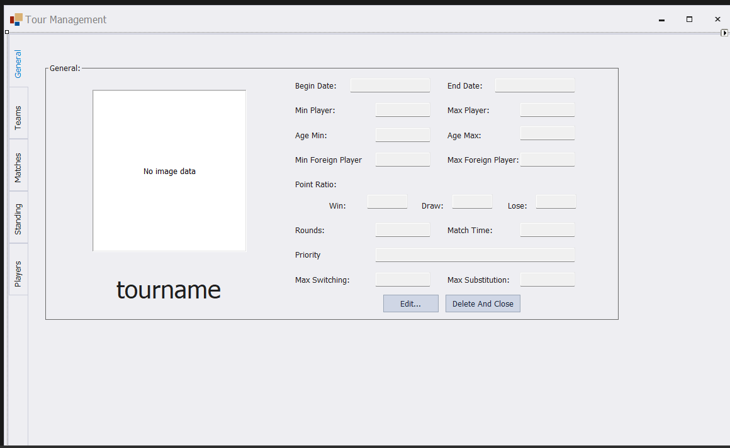

## Team

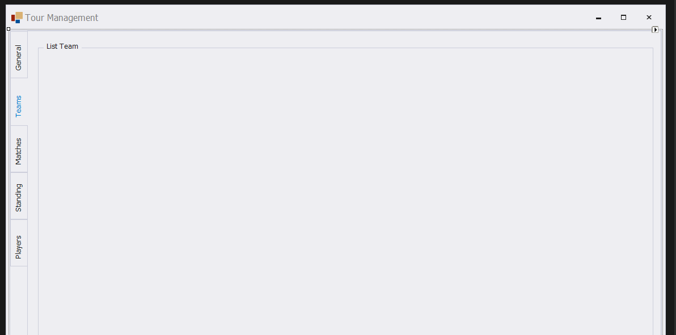

## Match

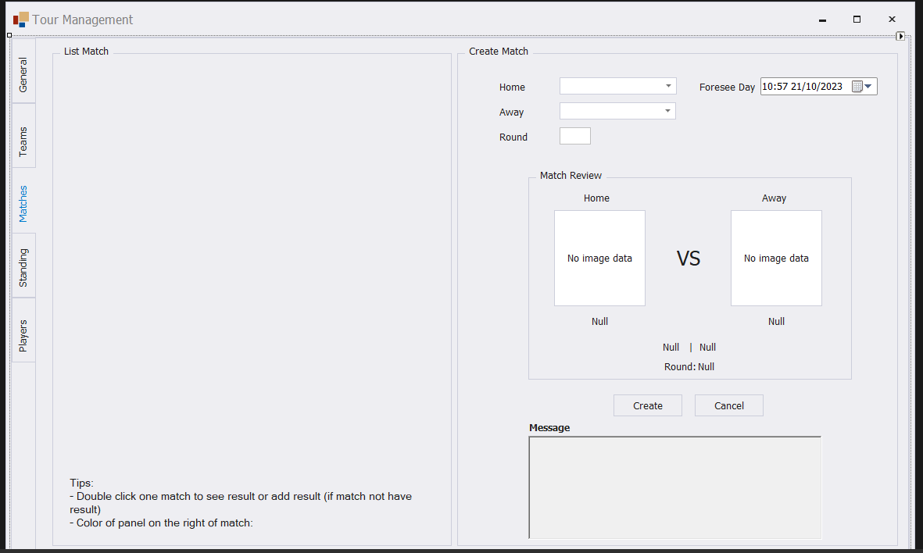

## Standing (Ranking)

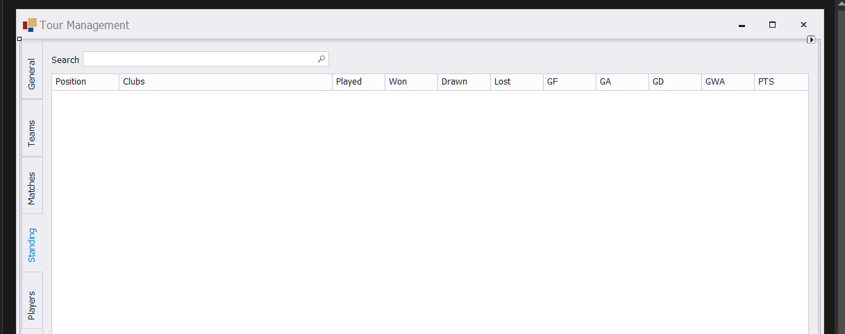

## Player

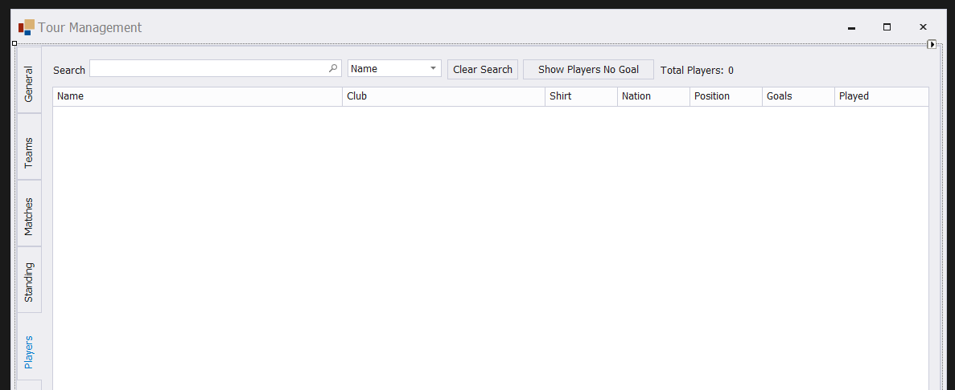

# Show team

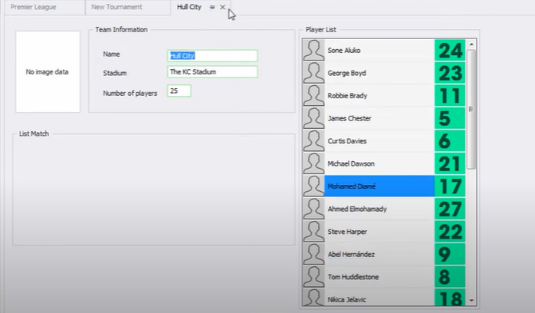

# Add team

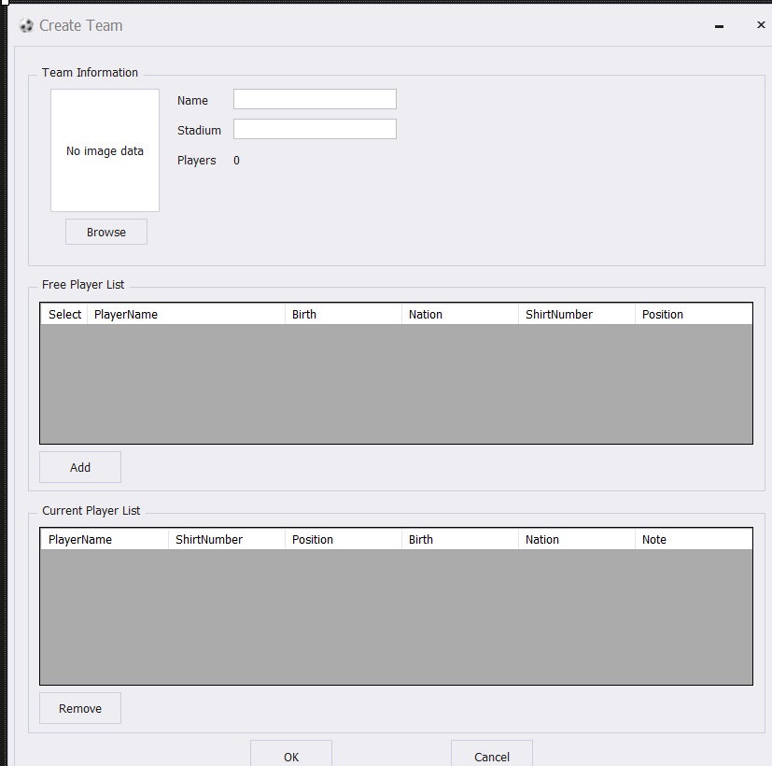

# Register player

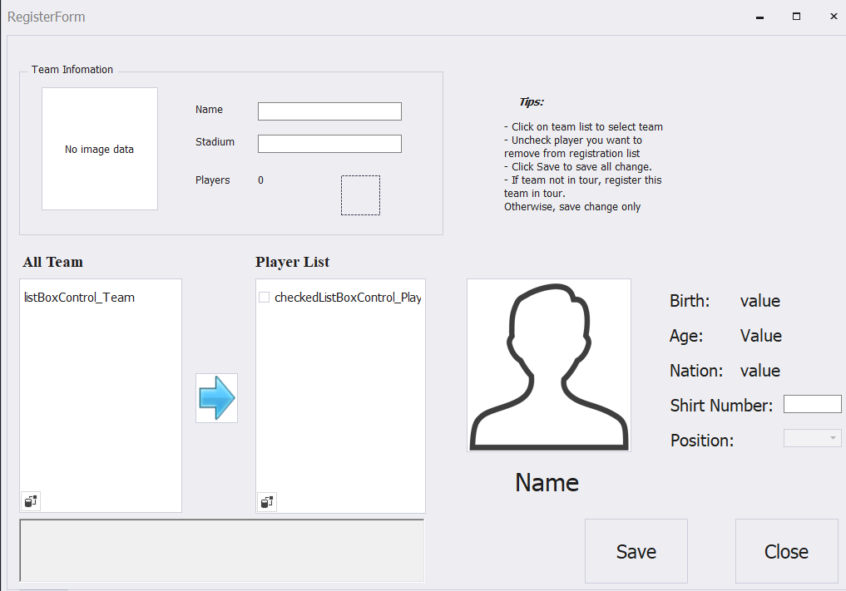

# Add Match

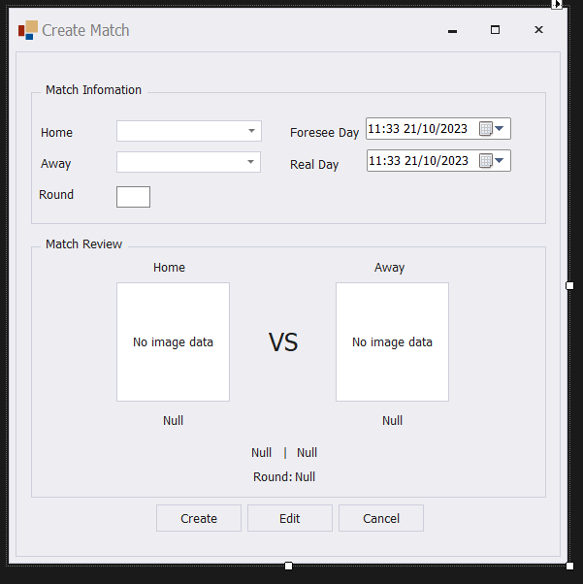

# Add Result match

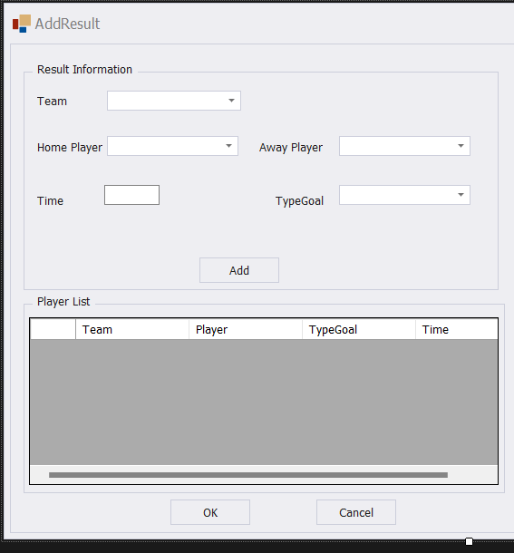

# Match Result

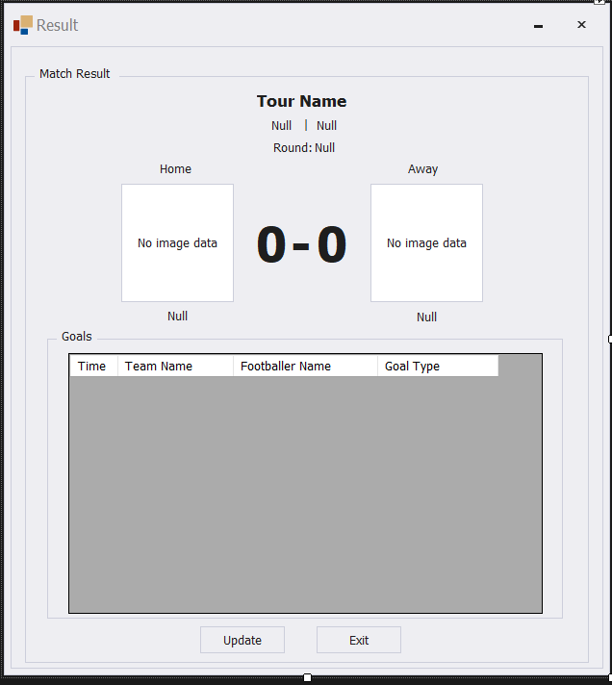

# Add player

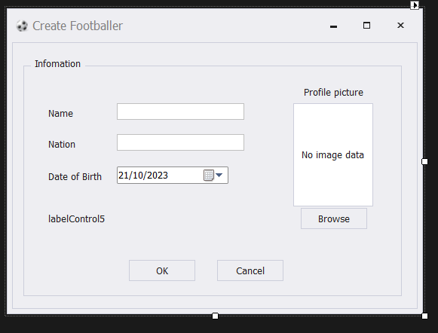

# Show player

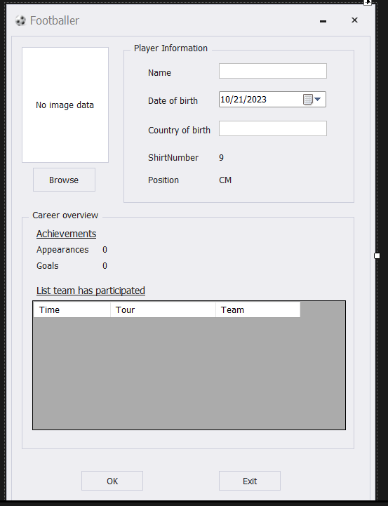

# Search

